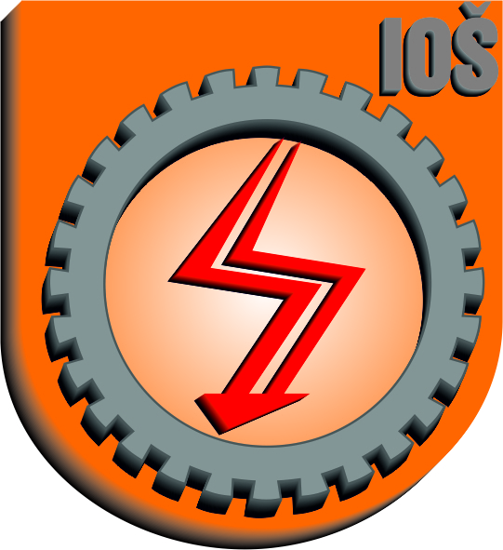 | Slavonski Brod  Eugena Kumičića 55., 35 000 Slavonski Brod, Telefon: 035/410–542, 035/402–560, 035/402–561 • Fax: 035/410–544  OIB: 17534119664, e–mail: ss-slavonski-brod-504@skole.t-com.hr • URL: http:// ss-industrijsko-obrtnicka-sb.skole.hr

POČELO DRŽAVNO NATJECANJE
TOKARA I SRODNIH ZANIMANJA

Učenici zanimanja tokar (i srodnih zanimanja područja obrade i montaže) sa područja cijele Hrvatske, zajedno sa svojim mentorima, okupili su se u srijedu, 18. travnja 2012.g. u našoj školi.
Naime, mi smo domaćini državnog natjecanja u spomenutim zanimanjima, a imamo i svoje predstavnike, koji brane boje naše škole: to su učenici 3. b Vjekoslav Lučić i Perica Kovačević.
Nakon okupljanja gostiju, domaćin predvođen ravnateljem Lukom Mladinovićem, upriličio je svečano otvorenje natjecanja uz nazočnost predstavnika Društva za strukovno obrazovanje gospodina Mije Matoševića i pročelnika Upravnog odjela za obrazovanje, šport i kulturu Brodsko-posavske županije gospodina Vladimira Štefaneka.
Uz prigodan kulturno glazbeni program koji su pripremili naši učenici i profesori, natjecanje je otvorio viši savjetnik za strojarstvo Agencije za strukovno obrazovanje i obrazovanje odraslih gospodin Damir Zvonar.
Nakon provedenog teorijskog dijela natjecanja, održan je okrugli stol za učenike i profesore, o tehnološkim rješenjima i katalogu opreme uz prezentaciju tvrtke Walter.
Praktični dio natjecanja održava se po grupama, cijelo poslijepodne na tokarskim strojevima u našoj radionici.
Konačni rezultati natjecanja, stoga će biti poznati tek večeras.
Svim učenicima želimo uspjeh, a posebno našim predstavnicima Vjeki i Perici!
U četvrtak, 19. travnja 2012., nakon žalbenog roka, i službeno će se objaviti konačni rezultati natjecanja.
Uz potporu Turističke zajednice, gosti će razgledati znamenitosti Slavonskoga Broda.
Proglašenje rezultata i svečana podjela priznanja i nagrada te zatvaranje natjecanja održat će se sutra u 12.00 sati.

